题目（小三，黑体）
完成人：张三（组长，电子2301）；李四（通信2301）；王五（通信H2301）
指导教师：
获奖情况：（可不填）

摘要：（五号，中文宋体，英文Time New Roman，1.25多倍行距。文字控制在300字左右，内容包括：本文做了什么，实现那些功能，如何实现的（包括设计了**硬件电路，完成了***软件设计等），实验、测试结果，该作品的特点及应用前进等）

关键词：关键词1；关键词2；关键词3（3至5个能反映作品特点的词汇）

1 作品功能及总体方案（4号字，黑体，1.25行间距）
1.1 功能描述（小四，黑体，1.25行间距）
（正文 小四，中文宋体，英文Time New Roman，1.25多倍行距）
描述所做的是什么，然后逐点展开各项功能。
1.2 系统组成及工作过程
按照系统组成框图描述系统的组成（将系统分为若干功能模块）。最好使用Visio软件进行绘图，图中文字大小为5号字左右，在文中有“如图*所示字样”进行引用。图及图题如下（均居中）。注：图不要太大。
图1 系统组成框图 （5号字，图题与下文空一行）

2 硬件设计
2.1 硬件电路总体设计

2.2 **模块电路设计
描述电路原理、关键芯片元件选型、围绕电路图描述电路连接及工作原理。注：各模块分别用Protel画出原理图，不要整体一幅图，通过可通过贴图方式。不能是手画图和其它软件话的图。不要写成芯片介绍。
模块电路图例如：
图3 数码管显示控制电路

2.3 **模块电路设计

4 软件设计（没有该部分可省略）
4.1 软件总体设计
根据框图描述程序模块划分及各模块功能，此处要描述清软件的结构。
4.2 主程序设计
程序的全局变量为keyval，在系统工作过程中，单片机不断扫描P1口的电平变化，并将相应的键值信息赋给变量keyval，之后按照相应的指令执行。
采集节点部分：
始终处于接收状态，当收到监控中心发来的指令后，通过温度传感器采集当前的温度数据，然后将数据打包发送给接收显示终端，最后返回接收状态。程序流程如图10所示。
图10主程序流程图

4.3 **模块程序设计
用文字描述该程序的设计原理，描述流程图，一定不能只是流程图。子程序要有结束字样。
图？ **函数流程图

5 实验及结果
写出对所做作品的实验方案描述、实验过程及结果。可加实验中各结果的说明照片。有数据的可列出数据表格。表格格式如下：

表1 **数据（五号，居中，与正文隔一行）
温度（℃） | 电压（V）
20 | 12

参考如下：
演示实验方案：
（1）分别采集节点1和节点2的温度
首先将接收终端通过串口与电脑连接，然后接通电源，接收显示终端进入待机模式，等待输入操作指令。这时电脑屏幕显示“按键1采设备1，按键2采设备2，按键3自动采样”。
通过按键1和2可以看到两个节点发来的温度数据，如图12所示。
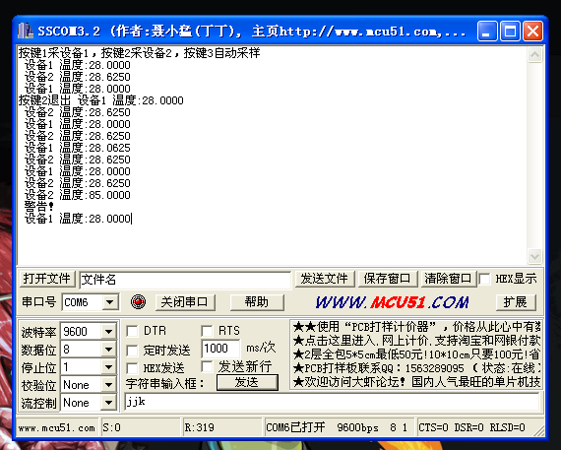
图12 显示节点温度

（2）报警电路检测
节点采集完温度，接收显示终端接収温度信息之后，先将数据发送给上位机，通过电脑屏幕可以看到节点温度，同时单片机将收到的温度数据与上限比较，如果温度高于上限，接通报警电路，蜂鸣器报警。如图13所示。
图13 显示电路报警

（3）自动实时采集节点1和节点2温度
接收显示终端按下“3”键，进入自动模式，温度采集节点不断采集温度，并将温度数据返回给监控中心。
接收显示终端按下“2”键退出自动模式。如图14所示。
图14 显示自动采集温度

注：一律不加页码。正文（附录前）要至少4页。相关格式规范可参考本科毕业设计要求（可从教务处下载）

附录1 实物照片
接收显示终端实物图
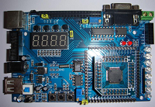

答题器外形图
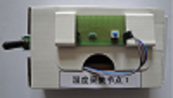

节点内部电路图
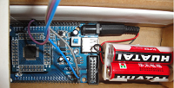
附录2 硬件电路图
接收显示终端电路图
节点电路

